Tarea 6.2 programación
Se trata de hacer una aplicación en Java que gestione una serie de artículos, en modo consola. Esos datos, se almacenarán en un fichero serializado, denominado datos.dat.

Para la primera parte del programa creamos la clase Articulo, la cual va a contener los artículos a guardar que se componen de los siguientes atributos:
- String denominación
- String codigo
- Int unidades
- Double precio
En esta clase creamos el constructor, los getter y setter mediante la introducción de código de NetBeans, al igual que el toString.
Esta clase Articulo también implementa la interfaz Serializable, lo que permite que los objetos de esta clase se conviertan en una secuencia de bytes y guardarse en un archivo o transmitirse a través de una red. Esto es útil para guardar y cargar el estado de la aplicación, ya que permite a la aplicación guardar la lista de artículos en un archivo y cargarla de vuelta a la memoria después.

El código de esta clase Articulo será el siguiente:
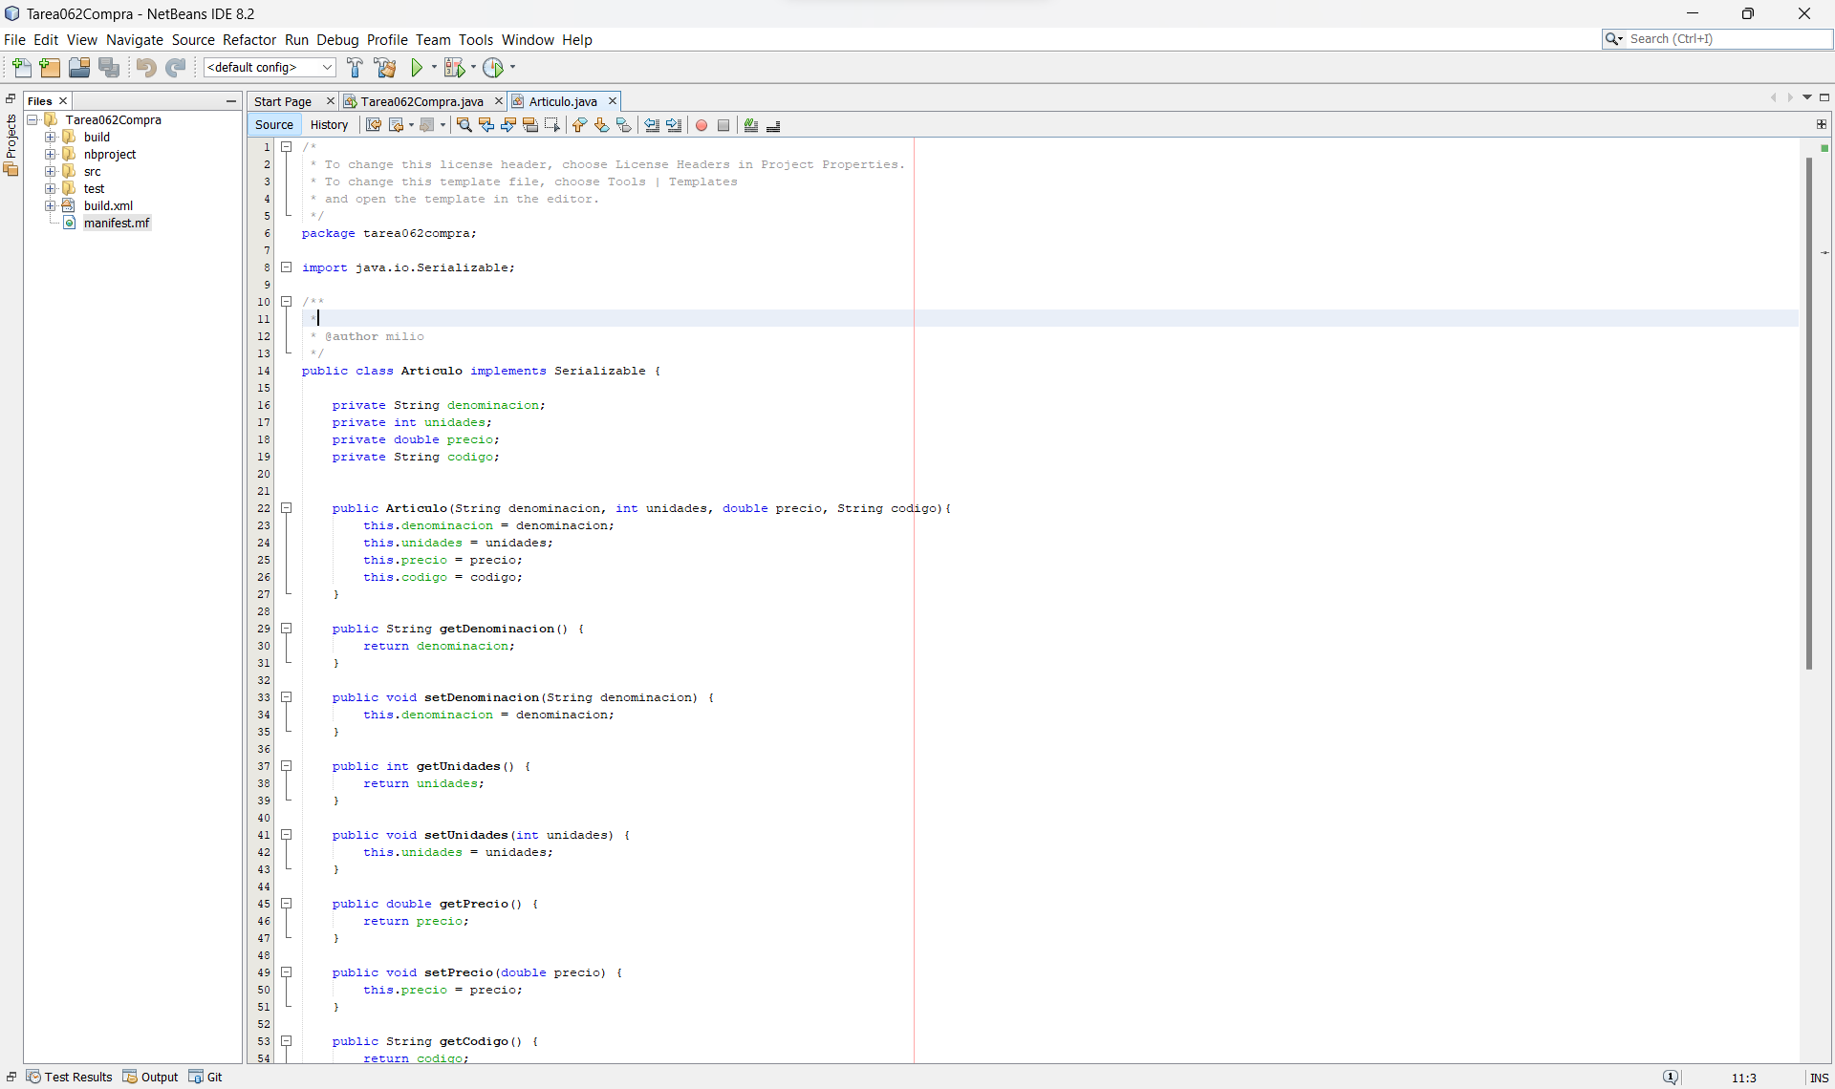
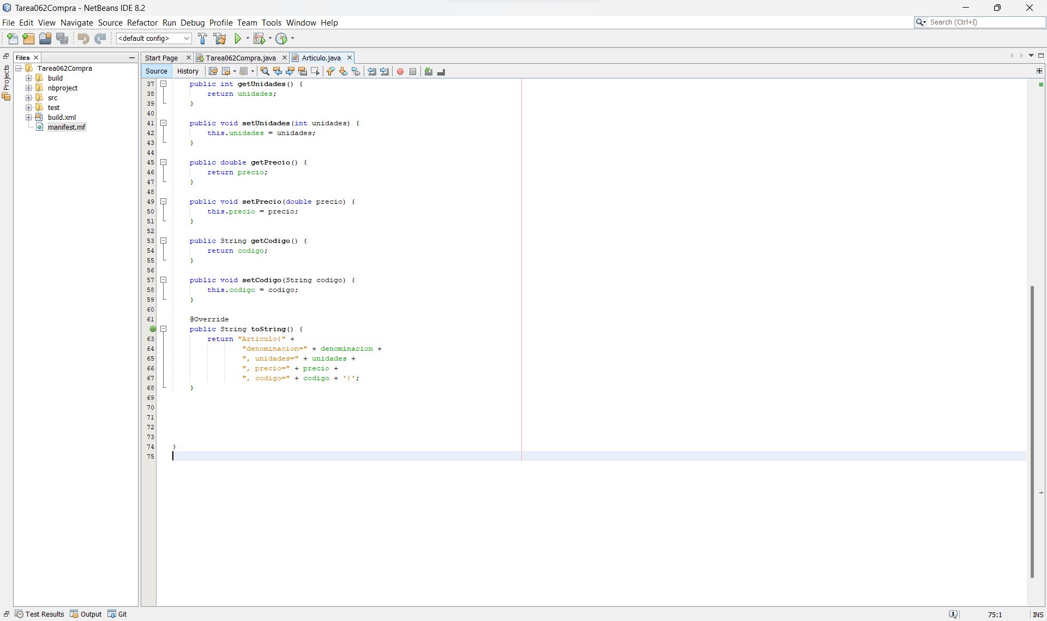

/*
* To change this license header, choose License Headers in Project Properties.
* To change this template file, choose Tools | Templates
* and open the template in the editor.
*/
package tarea062compra;

import java.io.Serializable;

/**
*
* @author milio
*/
public class Articulo implements Serializable {

private String denominacion;
private int unidades;
private double precio;
private String codigo;

public Articulo(String denominacion, int unidades, double precio, String codigo){
this.denominacion = denominacion;
this.unidades = unidades;
this.precio = precio;
this.codigo = codigo;
}

public String getDenominacion() {
return denominacion;
}

public void setDenominacion(String denominacion) {
this.denominacion = denominacion;
}

public int getUnidades() {
return unidades;
}

public void setUnidades(int unidades) {
this.unidades = unidades;
}

public double getPrecio() {
return precio;
}

public void setPrecio(double precio) {
this.precio = precio;
}

public String getCodigo() {
return codigo;
}

public void setCodigo(String codigo) {
this.codigo = codigo;
}

@Override
public String toString() {
return "Articulo{" +
"denominacion=" + denominacion +
", unidades=" + unidades +
", precio=" + precio +
", codigo=" + codigo + '}';
}
}

En la clase principal (Tarea062Compra), empezamos declarando dos objetos, el fichero donde se guardarán los datos y un objeto map llamado almacenamiento para almacenar los productos. Las claves del mapa son los códigos de los productos, y los valores son los objetos Articulo que representan los productos. El objeto map se inicializa con un TreeMap vacío cuando se inicia la aplicación, y se guarda en un archivo llamado datos.dat cuando el usuario selecciona la opción de salir de la aplicación.
La aplicación incluye varios métodos para realizar las acciones del objeto almacenamiento:
- agregarArticulo(): permite al usuario agregar un nuevo producto al inventario.
- listarArticulos(): muestra todos los productos del inventario y el total del precio de todos los productos.
- borrarArticulo(): permite al usuario eliminar un producto por su código
- modificarArticulo(): permite al usuario modificar un producto por su código.
También se incluyen métodos para cargar y guardar el inventario en un archivo utilizando las clases ObjectInputStream y ObjectOutputStream, que permiten guardar el estado del inventario en un archivo y luego cargarlo de nuevo en la memoria más tarde.
A todos los métodos se pueden acceder mediante la elección de la opción de un menú que guiará por cada paso elegido en el menú. Cuando se pulsa en la opción de salir, el estado del objeto almacenamiento se guarda en un archivo llamado datos.dat para poder ser recuperado en otra sesión.
El código de la clase principal quedaría de la siguiente forma.
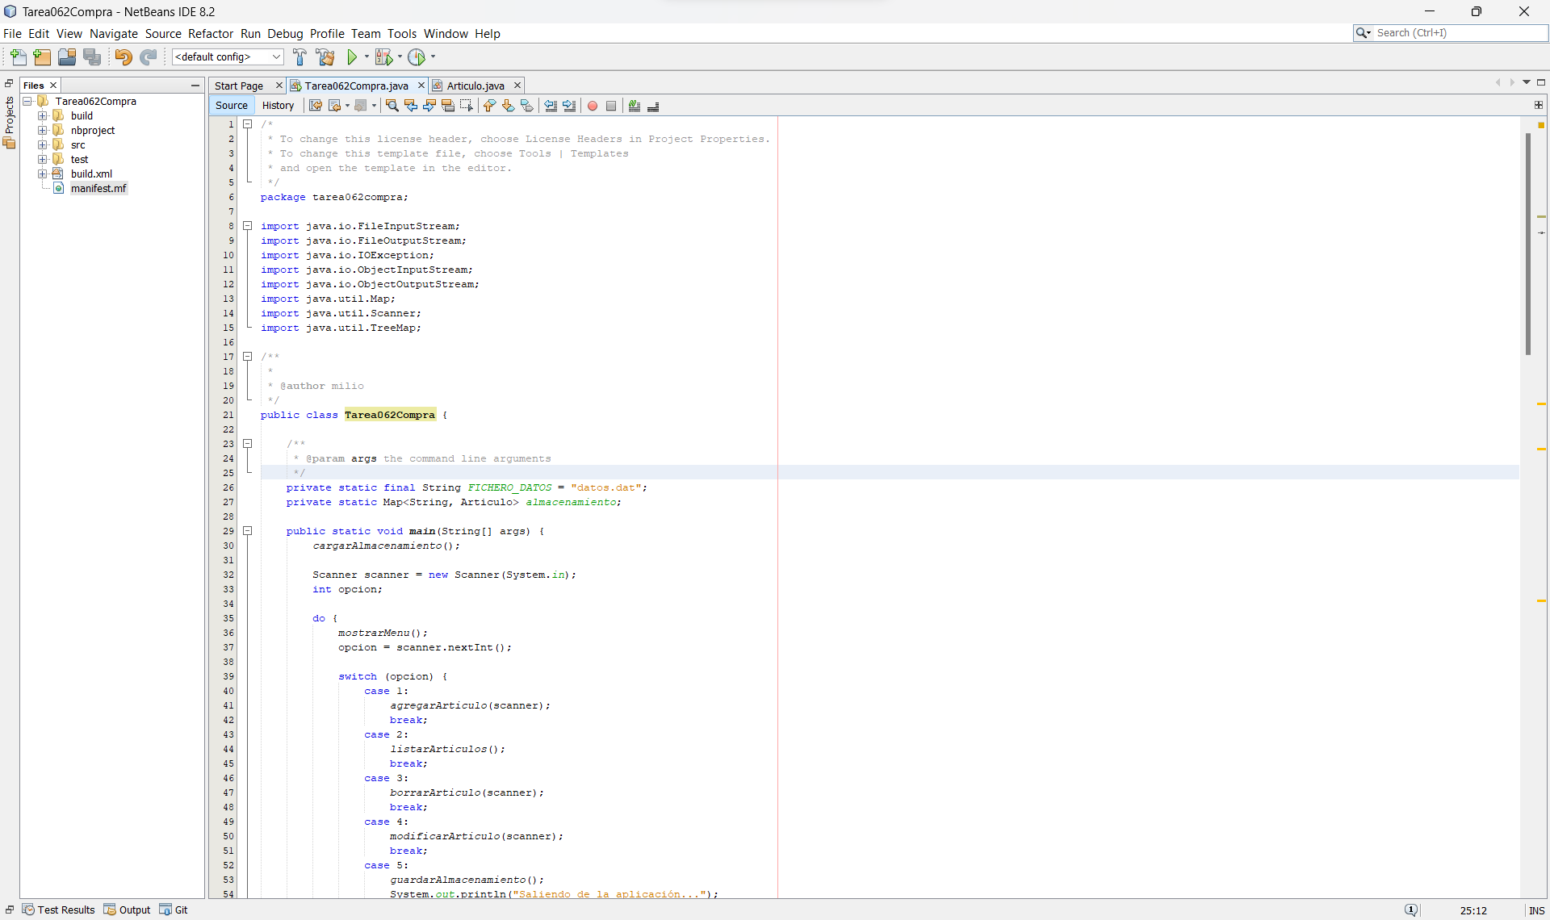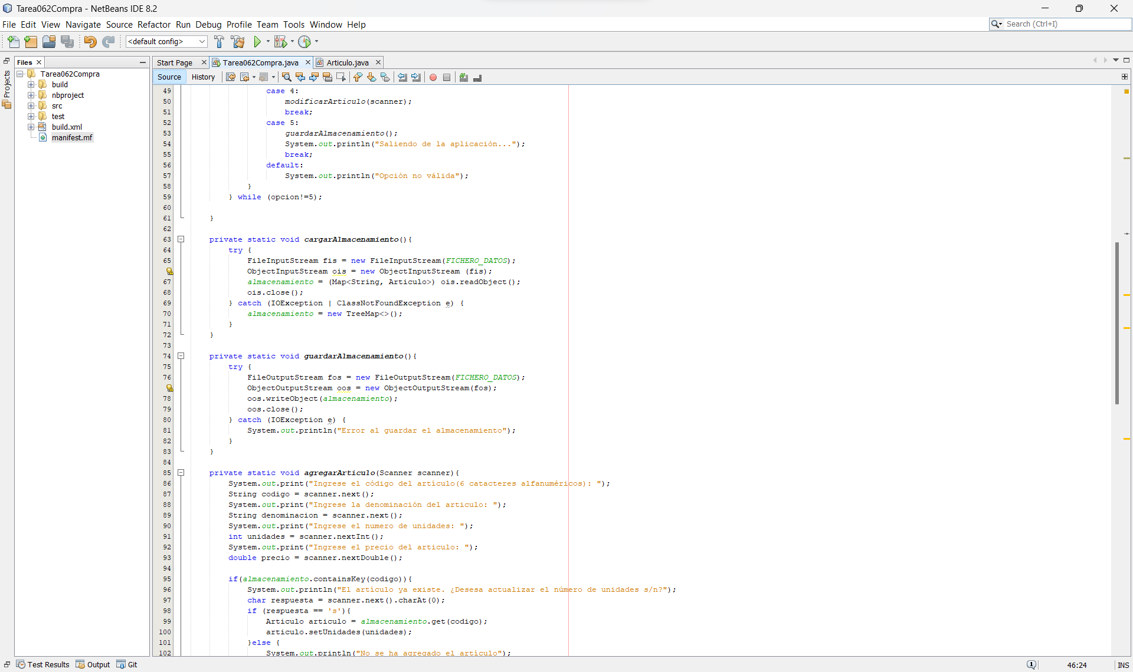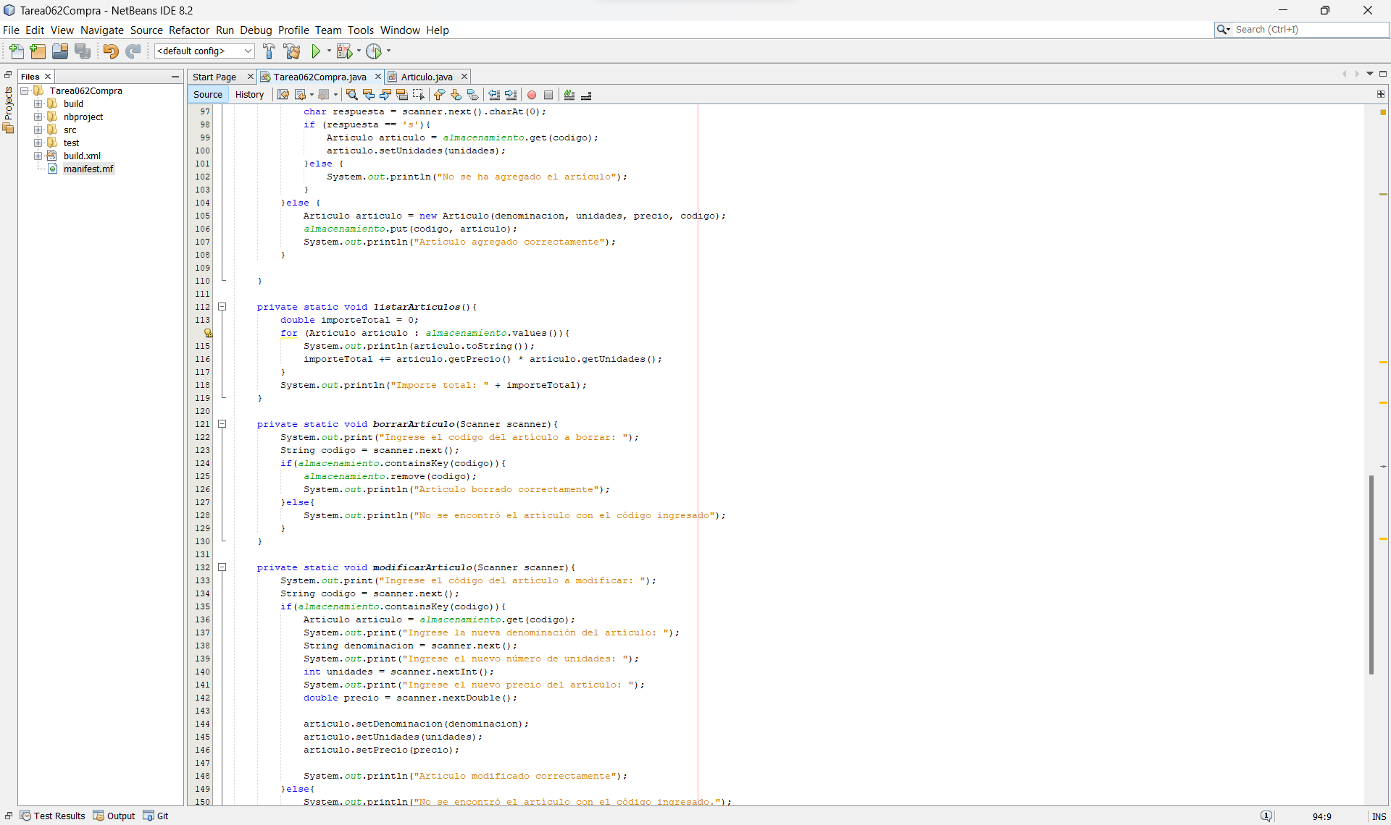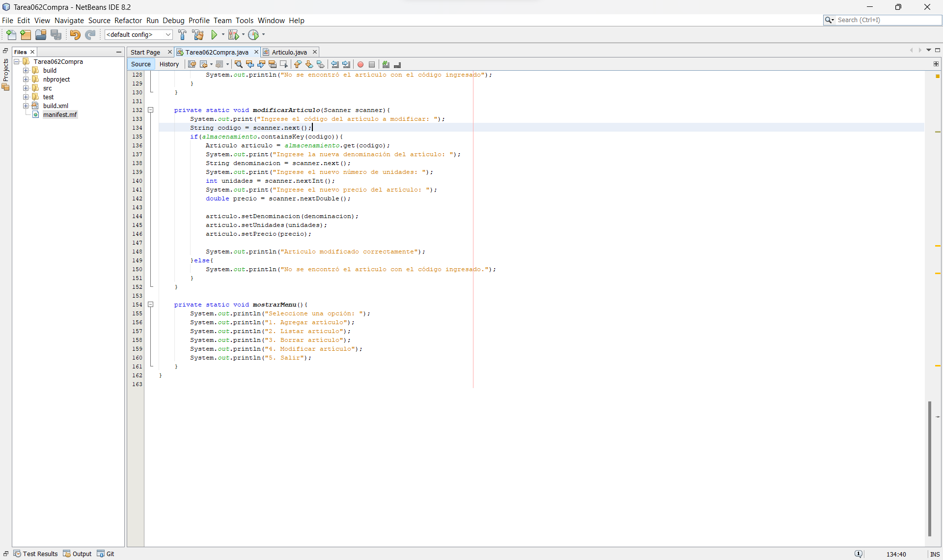

/*
* To change this license header, choose License Headers in Project Properties.
* To change this template file, choose Tools | Templates
* and open the template in the editor.
*/
package tarea062compra;

import java.io.FileInputStream;
import java.io.FileOutputStream;
import java.io.IOException;
import java.io.ObjectInputStream;
import java.io.ObjectOutputStream;
import java.util.Map;
import java.util.Scanner;
import java.util.TreeMap;

/**
*
* @author milio
*/
public class Tarea062Compra {

/**
* @param args the command line arguments
*/
private static final String FICHERO_DATOS = "datos.dat";
private static Map<String, Articulo> almacenamiento;

public static void main(String[] args) {
cargarAlmacenamiento();

Scanner scanner = new Scanner(System.in);
int opcion;

do {
mostrarMenu();
opcion = scanner.nextInt();

switch (opcion) {
case 1:
agregarArticulo(scanner);
break;
case 2:
listarArticulos();
break;
case 3:
borrarArticulo(scanner);
break;
case 4:
modificarArticulo(scanner);
break;
case 5:
guardarAlmacenamiento();
System.out.println("Saliendo de la aplicación...");
break;
default:
System.out.println("Opción no válida");
}
} while (opcion!=5);

}

private static void cargarAlmacenamiento(){
try {
FileInputStream fis = new FileInputStream(FICHERO_DATOS);
ObjectInputStream ois = new ObjectInputStream (fis);
almacenamiento = (Map<String, Articulo>) ois.readObject();
ois.close();
} catch (IOException | ClassNotFoundException e) {
almacenamiento = new TreeMap<>();
}
}

private static void guardarAlmacenamiento(){
try {
FileOutputStream fos = new FileOutputStream(FICHERO_DATOS);
ObjectOutputStream oos = new ObjectOutputStream(fos);
oos.writeObject(almacenamiento);
oos.close();
} catch (IOException e) {
System.out.println("Error al guardar el almacenamiento");
}
}

private static void agregarArticulo(Scanner scanner){
System.out.print("Ingrese el código del artículo(6 catacteres alfanuméricos): ");
String codigo = scanner.next();
System.out.print("Ingrese la denominación del articulo: ");
String denominacion = scanner.next();
System.out.print("Ingrese el numero de unidades: ");
int unidades = scanner.nextInt();
System.out.print("Ingrese el precio del articulo: ");
double precio = scanner.nextDouble();

if(almacenamiento.containsKey(codigo)){
System.out.println("El artículo ya existe. ¿Desesa actualizar el número de unidades s/n?");
char respuesta = scanner.next().charAt(0);
if (respuesta == 's'){
Articulo articulo = almacenamiento.get(codigo);
articulo.setUnidades(unidades);
}else {
System.out.println("No se ha agregado el artículo");
}
}else {
Articulo articulo = new Articulo(denominacion, unidades, precio, codigo);
almacenamiento.put(codigo, articulo);
System.out.println("Artículo agregado correctamente");
}

}

private static void listarArticulos(){
double importeTotal = 0;
for (Articulo articulo : almacenamiento.values()){
System.out.println(articulo.toString());
importeTotal += articulo.getPrecio() * articulo.getUnidades();
}
System.out.println("Importe total: " + importeTotal);
}

private static void borrarArticulo(Scanner scanner){
System.out.print("Ingrese el codigo del artículo a borrar: ");
String codigo = scanner.next();
if(almacenamiento.containsKey(codigo)){
almacenamiento.remove(codigo);
System.out.println("Artículo borrado correctamente");
}else{
System.out.println("No se encontró el artículo con el código ingresado");
}
}

private static void modificarArticulo(Scanner scanner){
System.out.print("Ingrese el código del artículo a modificar: ");
String codigo = scanner.next();
if(almacenamiento.containsKey(codigo)){
Articulo articulo = almacenamiento.get(codigo);
System.out.print("Ingrese la nueva denominación del artículo: ");
String denominacion = scanner.next();
System.out.print("Ingrese el nuevo número de unidades: ");
int unidades = scanner.nextInt();
System.out.print("Ingrese el nuevo precio del artículo: ");
double precio = scanner.nextDouble();

articulo.setDenominacion(denominacion);
articulo.setUnidades(unidades);
articulo.setPrecio(precio);

System.out.println("Articulo modificado correctamente");
}else{
System.out.println("No se encontró el artículo con el código ingresado.");
}
}

private static void mostrarMenu(){
System.out.println("Seleccione una opción: ");
System.out.println("1. Agregar artículo");
System.out.println("2. Listar articulo");
System.out.println("3. Borrar artículo");
System.out.println("4. Modificar artículo");
System.out.println("5. Salir");
}
}

